2026兵庫運河祭 ステージ出演者募集要項
日本最大級の運河である兵庫運河。かつては船による物資の運搬に用いられていましたが、現在は親水空間として親しまれ、地域の方々の環境保全の取り組みによって、兵庫区に美しい景観をもたらしています。その兵庫運河のほとりで毎年秋に開催される、兵庫津の名物イベント「兵庫運河祭」の２ステージに出演する個人・団体を募集します。
多くのお客様にパフォーマンスを披露するチャンスとなりますので、奮ってご応募ください。

（１）日 時 2026年11月１日（日）11時～17時
（２）場 所 兵庫運河祭会場 新川運河キャナルプロムナード（神戸市兵庫区中之島２）
（３）応募資格 ①兵庫区に在住・在勤・在学の方
②上記の人を含めるグループ
③これまでに兵庫運河に訪れた事があり、魅力発信に協力できる方
（４）募集内容 音楽、ダンス、その他パフォーマンス 等
（５）募集期間 2026年８月４日（火）～８月23日（日）まで
（６）ステージ ①運河ステージ （キャナルプロムナード広場上）
［サイズ］縦3,600×横9,000㎜ 予定、底上げなし
②イオンステージ（イオンモール神戸南テラス 予定）
［サイズ］縦4,000×横7,000㎜ 予定、底上げなし
（７）募集組数 ①運河ステージ ５組（予定）
②イオンステージ 10組（予定）
（８）出演時間 15分程度（転換、リハーサル、サウンドチェック込）
（９）出演料 無 料（交通費等、出演にかかる費用は自己負担）
（10）応募方法 別紙「ステージ出演 応募申込書」に必要事項をご記入の上、下記の宛て先に
メールにてご応募ください。
（11）応募先 2026兵庫運河祭 実施事務窓口
株式会社ラジオ関西 担当：青木（あおき） 宛
メールアドレス：unga@jocr.jp

◆注意事項
・応募者多数の場合、主催者にて選考の上、出演者を決定します。
・出演いただくステージの種類（運河ステージとイオンステージ）は選べません。
・選考の結果は、９月11日（金）までに、応募者全員に電話またはメールにて直接ご連絡させていただきます。
・バンドの場合、アコースティック編成でお考え下さい。
・基本音響機材は主催者で手配をします。※特殊機材・指定機材の持ち込みは要相談。
・音源を使用する場合は、当日CDまたは事前にデータ送付をお願いします。
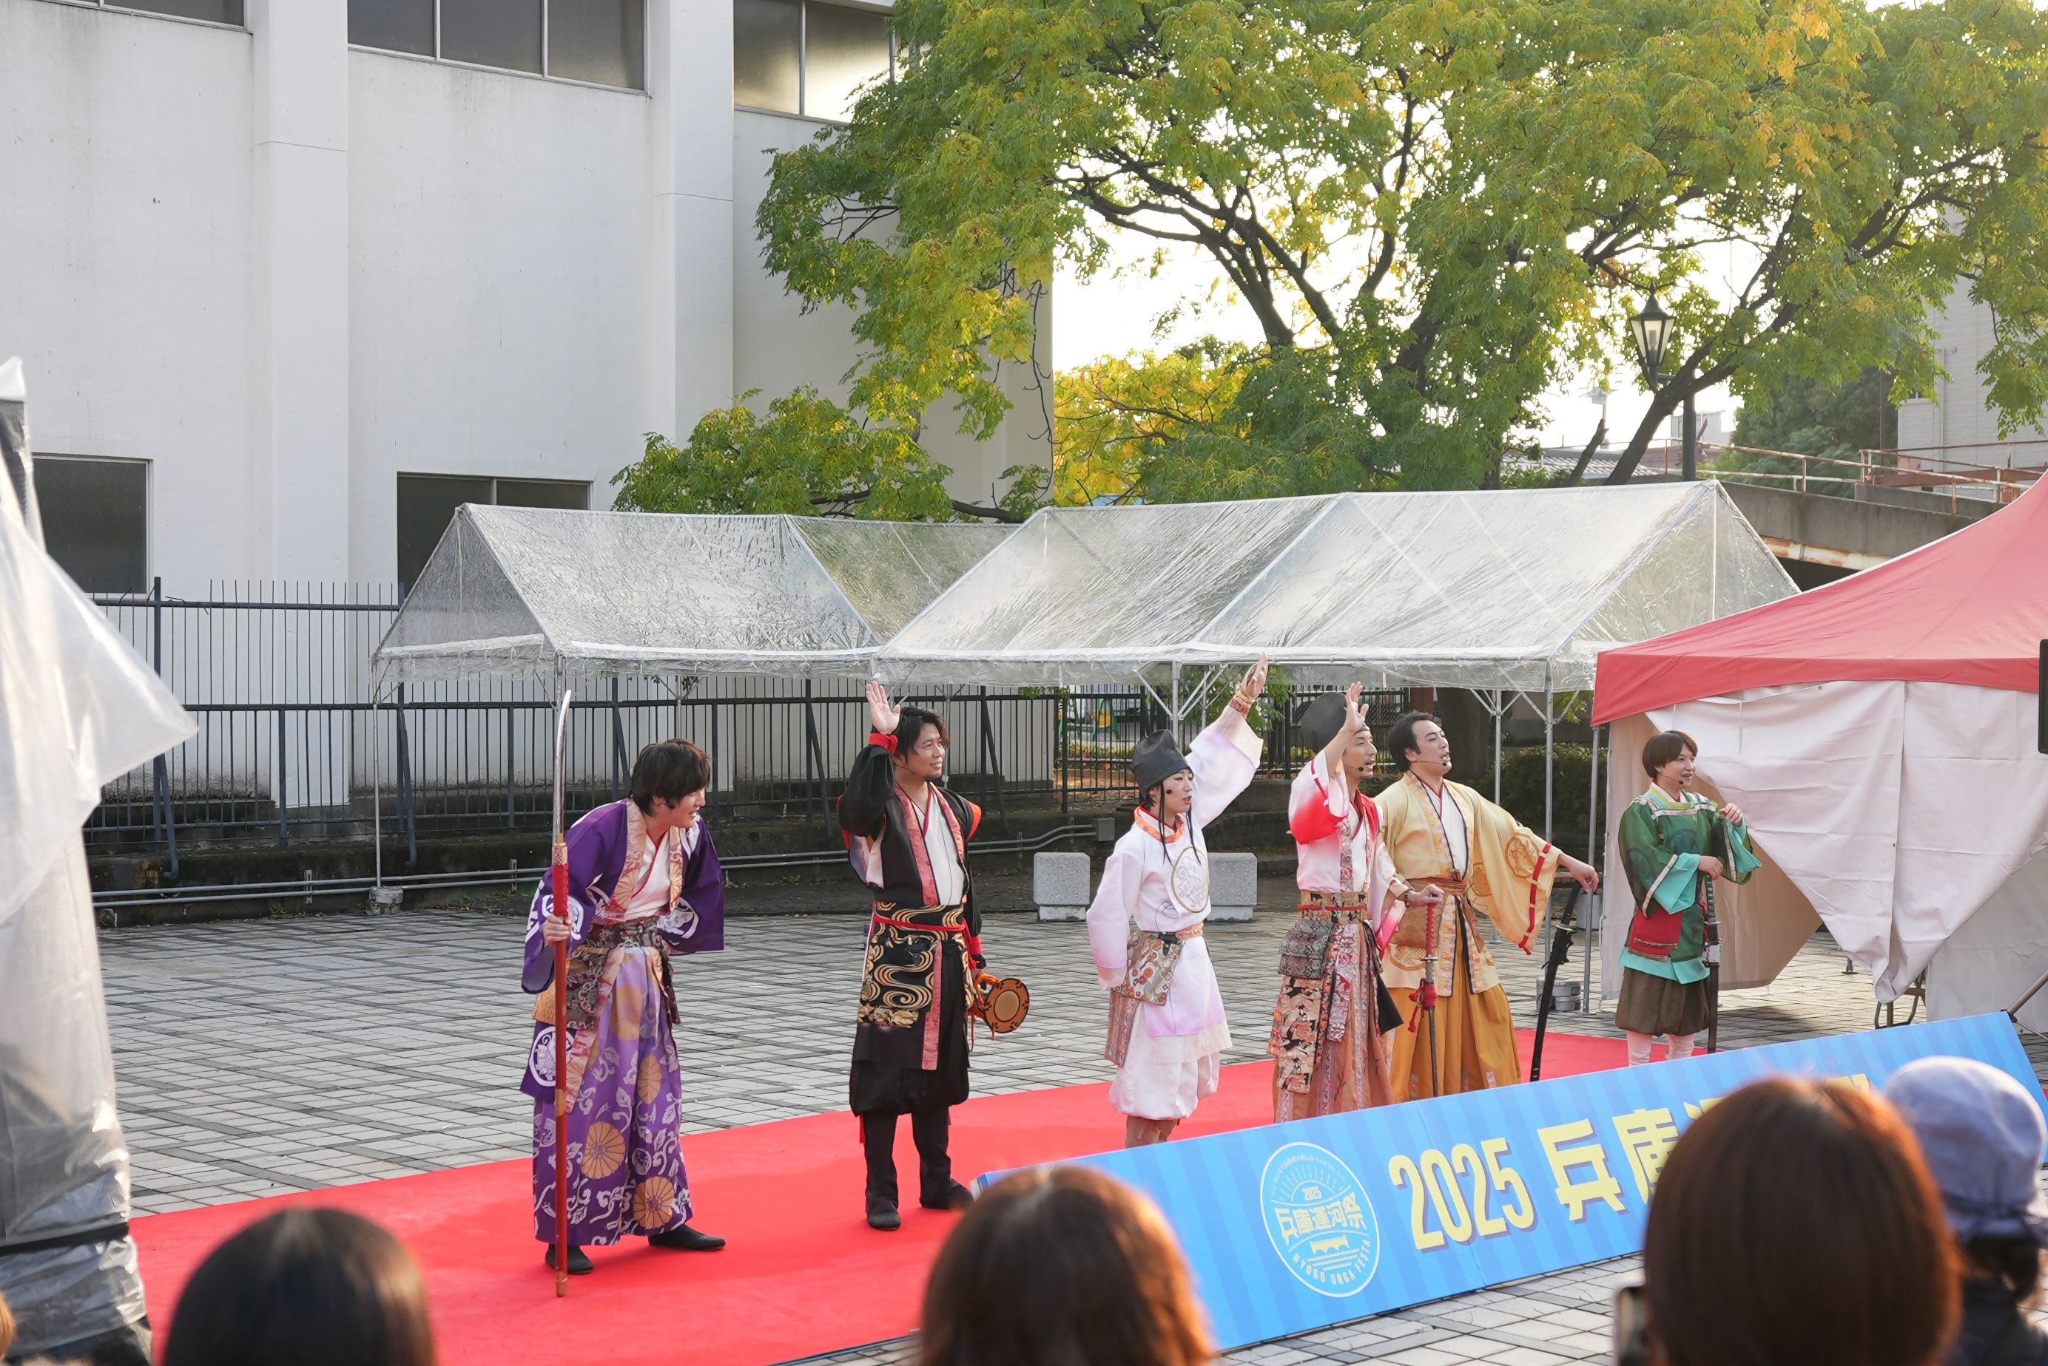・当日ステージの様子を広報目的で撮影させて頂きます。画像はSNSやHPなど
に掲載させて頂く場合がございますので、あらかじめご了承ください。
（掲載が不可の場合は、事前にご相談ください）
・物販などはできません。
・控室はありません。
・小雨決行。
2025兵庫運河祭
運河ステージ写真

